.0

哈 尔 滨 理 工 大 学

毕业设计开题报告

题 目： 影视平台大数据分析与可视化系统
院、 系： 软件与微电子学院
姓 名： 曲佳境
指导教师： 刘欢
系 主 任： 张淑丽

2019年9月

一、选题的依据、意义，理论或实际方面的价值（宋体四号加粗）
1.选题的依据和意义（宋体小四加粗）
在这个互联网和信息技术飞速发展的时代，以因特网为核心的现代网络技术和通信技术正在飞速发展，越来越多的新技术正在被广泛地应用在生活中的各个领域中，尤其是在现在这个时代，数据就是最珍贵，最有价值的东西，通过数据反应出来的东西往往能直观且一针见血地说明问题，以数据为核心的服务也已经度过了最初的发展和调研阶段，开始被各大公司所认可和上线。在这个数据至上的时代，大数据和数据科学有着很好的发展趋势，作为公司决策的重要组成部分，数据在公司的决策规划以及发展和设计策略上扮演着至关重要的角色，所以，作为软件工程专业的学生，我选择了大数据方向，期望能对大数据的发展贡献自己的力量，同时，我毕业设计课题为“影视平台大数据分析与可视化系统”，也有着深刻的意义！为什么我们浏览爱奇艺，优酷，腾讯视频，哔哩哔哩等影视网站时，总能看到自己感兴趣的视频，总是推荐你比较喜欢的视频？那都是大数据时代下数据推动决策所导致的，大数据带动了推荐系统，机器学习，深度学习以及人工智能的发展，是它们的基石，精准的推荐是建立在大数据的基础上的，所以我这个题目的意义就在于能设计一套完整的大数据平台和简单数据分析可视化的解决方案，最终目的是将数据的价值直观地展现出来。

2.理论或实际应用方面的价值（宋体小四加粗）
大数据技术是现代数据决策，数据价值，机器学习，深度学习和人工智能等领域不可或缺的首要条件，是现在公司做决策、制定计划和设计项目需求等方面的重要基础，大数据技术的影响越来越受到互联网以及非互联网行业的重视。大数据的兴起已有三年的历史了，这三年多来，大数据技术迅猛发展，数据量的增长导致数据的价值和以数据为基础的决策更加准确，数据的价值再次得到提高。但是随着企业数据量以每天PB级别增长，大数据的性能，实用性和安全性也面临着新的挑战，也不再是仅仅实现了数据处理分析和可视化那么简单了，性能调优以及架构设计面临着更大的挑战。所以综上所述，抛开安全性这个新的话题不谈，应用方面的价值我认为现阶段我作为软件专业的学生应该考虑架构的设计和性能调优这两块，以这两个核心的部分为基础进行扩展，实现大数据处理和可视化流程自动化，设计出一个架构完备，性能优良并带有自动故障处理和监控的大数据全栈处理和可视化系统，能实现稳定高效的大数据系统并通过数据可视化直观地反映数据中的价值。在实际应用方面，可以采用这套大数据体系来做线上数据的生产，监控，处理，自动化运维和容错，方便管理和调度，同时可以直观地获取数据的价值，为企业和软件需求设计决策提供准确向导。

二、国内外研究现状（宋体四号加粗）
我国大数据技术的发展相对国外一些发达国家还是比较年轻的，2012年，中国政府在美国提出《大数据研究和发展计划》并且批复了“十二五国家政务信息化建设工程规划”，总投资额估计在几百亿，专门有人口、法人、空间、宏观经济和文化等五大资源库的五大建设工程。我国的开放、共享和智能的大数据的时代才真正大面积的开始，相比国外的大数据发展，我国的大数据发展起步较晚一些，大数据在我国受重视的时间也较晚一些，但是我国大数据发展速度快，增长速度快，规模壮大的也快，基于我国庞大的互联网用户，我国的大数据规模才得以快速增长，十二五以来，我国大数据产业从无到有，全国各地发展大数据积极性较高，行业应用得到快速推广，市场规模增速明显。据有关数据显示，2011-2014年，我国大数据市场规模分别为37.4亿元、47.3亿元、59亿元和75.7亿元，年平均复合增长约为27%，而且与此同时，根据预测，2015、2016年我国大数据市场规模将保持约30%的增长速度，在十二五末市场规模接近100亿元。大数据时代来临，使商业智能，信息安全和云计算具有更大的潜力，让机器学习，深度学习及人工智能得以以它为基石，实现飞速发展。大数据可以说是在我们生活中的任何一个角落都能找到，社会的进步，时代的发展，大数据在其中都发挥了重要的作用。
而国外的发展状况呢？首先“大数据”这个概念早在1980年就被著名科学家阿尔文托夫勒在《第三次浪潮》一书中提出，目前国内外的专家学者对大数据在规模上达成了共识，GB级别数据是超大规模，TB级别数据是海量数据规模，儿大数据则是以PB级别来定义的。而且国外除了对大数据在概念上进行研究，还重点放在技术研究上，且绝大多数的研究项目都是针对大数据技术带来的挑战，重视数据工程而非数据科学，数据工程主要是从大数据分析算法和效率上下功夫的。在这种不断的技术挑战和创新下，一个个大数据计算存储分析框架不断产生，Hadoop，Spark，Flink等从mapReduce到流式处理以及未来可能作为批流统一处理的计算框架RAY的发展，都见证了大数据在国外的迅猛发展。
国外的大数据框架和工具不断推陈出新，我国近几年也不甘示弱，也为开源的大数据贡献了自己的一份力，如我最近在为公司调研的Alluxio，就是国人开发的，为分布式存储加速和方便的数据管理做出了很大贡献，证明了我国大数据迅猛发展的趋势，证明了我国在大数据技术开源社区同样有能力，有技术，有水平，有奉献！同时阿里巴巴Blink框架也即将要开源了，在一次证明了我国大数据发展的迅猛态势。我国大数据技术也在日益强大，大数据就在我们身边，如强大阿里推荐系统，爱奇艺推荐系统等…所以大数据无论在国内国外，它的前途都是美好的，它给人们生活带来的便利是无尽的！

三、课题研究的内容及拟采取的方法（宋体四号加粗）
1.课题研究的内容（宋体小四加粗）
我的课题是“影视平台大数据分析与可视化系统”，主要是针对像爱奇艺这类的影视平台的海量实时产生的数据进行完整的处理，整个流程包括数据的产生，模拟数据产生的过程并生成实际的数据；数据的传输，模拟真实线上业务的数据传输以及数据中间件的工作；数据清洗，模拟对真实的数据进行数据清洗，得到完整且符合规范的数据，避免脏数据；数据储存，模拟真实线上数据的分布式存储；数据的分析与可视化，将数据所产生的结果通过可视化效果直观地展示出来，体现数据的价值；集群状态和监控，模拟真实企业环境中的集群状态监控和管理，做到实时对集群资源和集群节点健康状况进行监控，并能及时发现集群存在的问题和隐患，因为大数据集群一旦宕机，严重甚至导致导致服务瘫痪，所以大数据集群的监控是重要的部分；自动化脚本，遇到严重的集群健康状况问题或者资源紧张的情况，需要通过定期调度的脚本来进行一定的自动优化程序，来保证集群长久稳定，且自动化脚本也会被用来启动集群和服务，一键启动服务，方便管理和使用；参数调优，大数据性能是重要的指标，对集群参数进行合理调优，使集群的计算和存储资源能得到合理的分配，使得资源利用率和集群性能同时得到最大化；系统调度平台，可以通过可视化界面进行资源实时调度，方便管理。

2.课题研究拟采取的方法（宋体小四加粗）
为了保证研究的科学性，实用性和规范性，我在研究本课题时会搜集大量的技术博客和文章以及浏览框架的官方网站，开源社区，交流群，Google，StackOverFlow等多种渠道获取有关的技术信息，以保证课题研究中所涉及到知识的准确性。而且，不仅仅使用搜集大量资料的方式，还有实地调研法，通过了解公司真实线上环境，不断改进系统的架构和设计，不断对性能进行调优。
针对具体的业务，我的实现方法细节：
环境搭建-纯正四节点CDH集群，虚拟机搭建；环境稳定性测试，使用TPC-DS等性能测试工具或者Hadoop，Spark自带测试工具等；数据的产生，使用定期调度的数据生成python脚本来模拟线上实时数据的产生；数据的传输，使用Flume日志收集聚合传输系统和Kafka数据中间件进行数据传输部分的实现；数据清洗，采用Spark Streaming或Structured Streaming进行微批数据实时清洗操作；数据储存，采用Nosql，大数据常用的数据库HBase，可能会使用Phoenix来做映射，看具体需求；自动化脚本，crontab或airflow调度.sh/.py脚本；系统调度平台，主要采用AirFlow可视化调度引擎；数据的分析与可视化，数据分析是逻辑较简单的分析和数据聚合统计操作，可视化采用EChart；集群状态和监控采用CDH自带的Cloudera Manager来实现并配合一些python脚本实现；参数调优，一些框架参数的调优，针对紧缺的系统资源制定调优方案和调优参数。
最后，在我认为比较重要的部分做总结，总结的方式是个人博客写文章。

四、课题研究中的主要难点及解决办法（宋体四号加粗）
1. 需求工程对于软件过程是一个特别关键的阶段，这个阶段的错误将不可避免地带到后续的系统设计和实现阶段中，为后续工作增添困扰。需求分析阶段的独特之处是在于很少有现成模式或特制的文档可供参考。后续阶段可以建立在前期所做工作基础上（各种相关模型至少在一定程度上可以衍生出来），而需求工程阶段的成果却是靠创建而来的。 需求工程本身就是一个过程，这个过程将产生用以描述系统的需求文档。
对于软件系统的需求分析，我想重要有以下几点：目标和任务，需求获取技术，需求内容，需求建模方法。目标和和任务（分析问题，确定需求，需求描述和分析，开发原型系统，编写SRS软件规格说明书（是对系统开发者要求的正式陈述），需求评审，修正计划）；而需求获取的技术通常有用户访谈，文档分析，用户问卷调查，原型法，模型驱动法；我们对需求的内容应当明确，明确它都包含了哪些方面，可以分为功能性需求（定义了系统能做什么，描述系统必须支持的功能和过程），非功能需求（定义系统工作时的特性，描述了操作环境和性能的指标，安全性，稳定性等方面）；需求分析和描述技术包括问题分解，抽象，快速原型，建模。

“影视平台大数据分析与可视化系统”的目标和任务：
影视平台的前端页面每天每天都会产生埋点数据，这些数据可以用来驱动影视平台的决策，可以用来做网站的精细化运营以及智能推荐，可以通过数据来制定推荐策略，而且有了数据支撑，能够更好地决定在哪个宣传渠道投入更多广告费用。所以，需要设计一套完整的针对影视平台的大数据处理，分析和可视化的解决方案，这套方案要包括最基本的数据产生，数据传输，数据清洗，自动化脚本，系统调度平台，数据存储，基础数据分析，数据可视化这几个模块，通过这套方案能够清晰反映出数据价值，而且这套方案能够应对大数据平台可能出现的各种问题，单点故障，高可用，实时监控，容错机制，负载均衡，自动化运维和修复脚本这些都是必须的。
需求获取技术：
这个课题的需求获取技术主要是用户访谈和现场观察这两种。在用户访谈时要做好访谈笔记，做到准确完整可理解，把收集的信息转化为适当的模型和文档，确定需要进一步澄清的问题域；现场观察，作为开发者和用户都可以实地考察和参考其他的设计合理的架构。

2.功能性需求
“影视平台大数据分析与可视化系统”需要实现的功能：
- 模拟埋点数据的产生
- 数据处理传输
- 数据清洗
- 数据简单分析和可视化，直观反映数据
- 集群状态动态监控
- 对集群运行性能有调优
- 系统可视化调度平台
- 系统运行启动，自动化运维以及自动故障修复脚本
3.非功能性需求
(1)性能需求：i7-6700四核CPU+16G RAM笔记本电脑搭建四台虚拟机来模拟集群生产环境，性能可能很差，能保证基本的正常运行和使用，数据处理吞吐量保证每分钟消费数据500条以上
(2)可靠性需求：节点服务采用高可用模式，7X24小时稳定性保证
(3)易使用性：大量采用图形界面，操作简便，方便维护和监控
(4)可重用性：尽量采用公共代码块，提高代码重用率
(5)可扩展性：如业务量增长，可以随时扩充新机器
(6)可移植性：操作系统Linux不可改变，但可以迁移环境至云端
(7)安全性：对用户权限进行控制，分用户和组，提高安全性

2.系统建模
整体架构图:
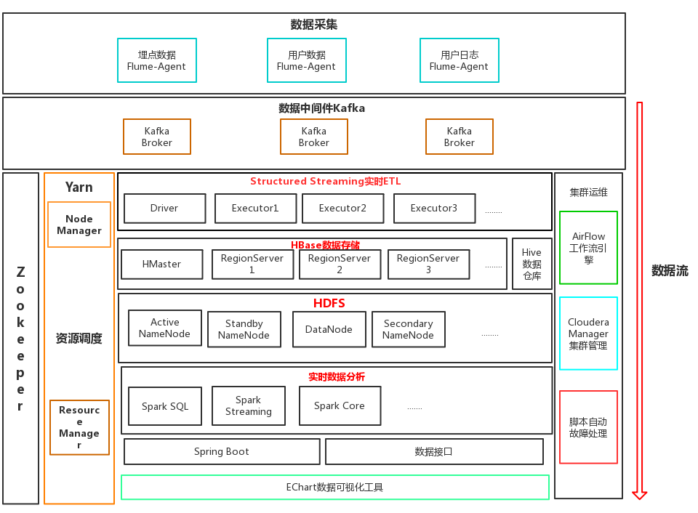
上图介绍了整个“影视平台大数据分析与可视化系统”的架构组成以及使用的组件,这套系统通过Flume来进行数据的采集,Flume的优点是可以将来自不同数据源的数据进行聚合,可以高效收集多个服务器的日志和数据, 支持多路径流量，多管道接入流量，多管道接出流量，上下文路由等,可以被水平扩展。Kafka作为数据中间件，是布式发布订阅消息系统，可以临时缓存部分数据，可以分多个topic和多个partition，可以支持多个生产者和多个消费者。使用Zookeeper做分布式协调服务，很多组件的高可用是要基于Zookeeper的。Yarn是资源分配和调度系统，来做集群的资源分配和管理，Spark和Hadoop等程序运行在Yarn上。Yarn分为Nodemanager和ResourceManager，NodeManager是运行在单个节点上的代理，它管理Hadoop集群中单个计算节点，功能包括与ResourceManager保持通信，管理ntainer的生命周期、监控每个Container的资源使用(内存、CPU等）情况、追踪节点健康状况、管理日志和不同应用程序用到的附属服务等。ResourceManager主要用于资源的分配和管理。
数据实时ETL部分采用Structured Streaming，也是微批处理，它消费kafka的数据，并按一定规则进行数据清洗，实时ETL后的数据可以再次通过其他KafkaBroker或者直接落地到HBase数据库，也可以通过Hive数据仓库。Hive和HBase的数据写入到HDFS，高可用的分布式存储系统中。
选择Spark做数据的实时分析和离线分析,分析采用到SparkStreaming和SparkSQL结合,并将分析结果写入HDFS中。
SpringBoot来抽取HDFS中的数据,并把数据交给EChart可视化框架,通过前端页面将分析的结果展示出来。
数据接口是返回给前端人员调用的接口,前端人员可以从数据接口取数据,并按照一定规则反馈给用户的界面。
AirFlow工作流引擎是一个用Python开发的任务调度引擎,通过它可以自动化调度一些服务和一些监控脚本,用它来控制数据生成器的生成和运行周期,类似于Crontab,但是它有着更人性化的可视化界面,方便管理和调度。AirFlow基于DAG有向无环图,可以定义一组有依赖的任务,按照依赖依次执行。
ClouderaManager（简称CM）,基于CDH,是Cloudera开发的一款大数据集群部署神器，而且它具有集群自动化安装、中心化管理、集群监控、报警等功能，通过它，可以轻松一键部署，大大方便了运维，也极大的提高集群管理的效率。通过它就可以实现一些集群的监控和报警。
故障处理自动脚本是针对一些集群可能出现的问题进行自动的检测,一旦检测到故障就会自动进行处理和修复,我会实现一些自动化故障处理脚本定期调度运行以保证集群的稳定性。

数据流程图:
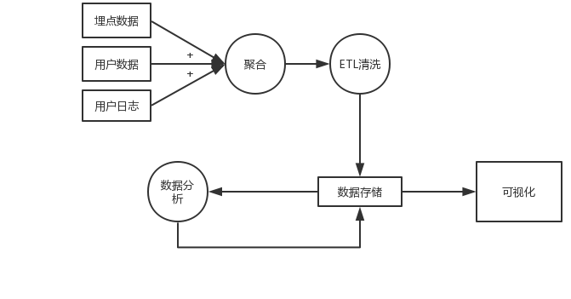
上图介绍了整个“影视平台大数据分析与可视化系统”的数据流图,数据经过聚合,清洗,落地到分布式存储系统,实时和离线数据分析的结果都会先写入分布式存储,可视化组件从分布式存储中读取相应数据分析结果并在前端展示,数据可视化结果用于供网站决策部门使用。

UML(泳道图):
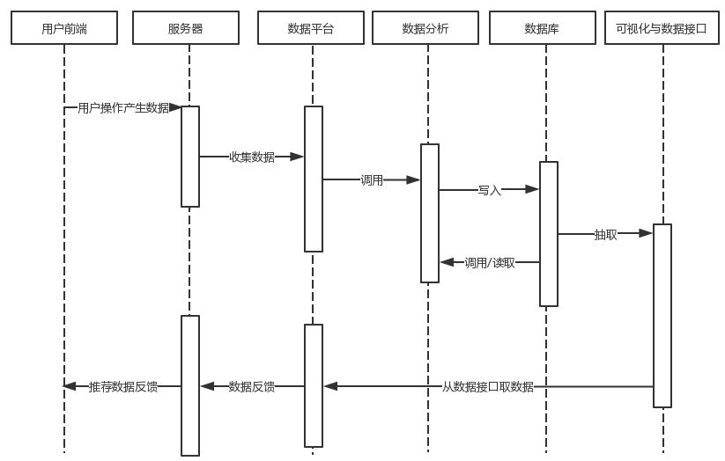
上图是UML泳道图,一种UML活动图,通过它,直观地展现了“影视平台大数据分析与可视化系统”的每个部分的活动顺序以及相互之间的作用,体现了大数据平台系统从取数据到分析数据再到反馈给用户的整个过程。整个系统不仅为决策部门提供有价值的数据,还实现了间接为用户提供热点视频和热点分类的功能,也间接为前端页面的设计也页面布局的安排提供了决策。

五、进度安排（宋体四号加粗）
课题的进度安排：
环境搭建 – 2019.11.1至2019.12.1
环境稳定性测试 – 2019.12.2至2019.12.20
数据的产生 – 2019.12.21至2019.12.25
数据的传输 – 2019.12.26至2020.1.15
数据清洗 – 2020.1.16至2020.1.26
自动化脚本 – 2020.1.27至2020.2.15
系统调度平台 – 2020.2.16至2020.3.1
数据储存 – 2020.3.2至2020.3.10
数据的分析与可视化 – 2020.3.11至2020.4.11
集群状态和监控 - 2020.4.12至2020.4.20
参数调优 – 2020.4.21至2020.5.1 至此编码完成
文档撰写和完善 – 2020.5.2至结束

